Hoe capture ik een video-opname?

Neem de film op.
Verbind de camera met de computer via een USB camera.
Druk op de knop van de camera: onder het videoschermpje de meest rechter knop.
Beweeg dan met het stuurknuppeltje links van het schermpje naar rechts ('PC/Printer') en druk op het stuurknuppeltje.
ImageMixer 3 start dan automatisch:
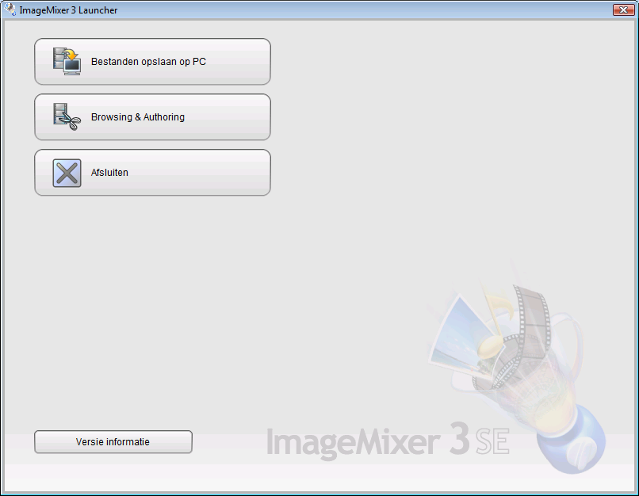
Kies in het ImageMixer menu de bovenste optie: Bestanden opslaan op PC.
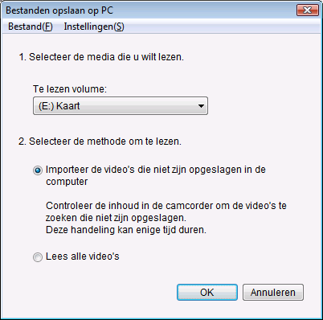
Klik op 'OK'. De filmpjes worden nu geimporteerd. Als dit klaar is verschijnt onderstaand venster:
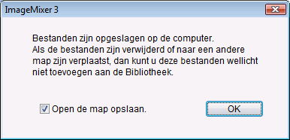
Klik op 'OK' met 'Open de map opslaan' aangevinkt.

Dan start Windows Verkenner en zie je je filmbestand als '.MPG' staan.
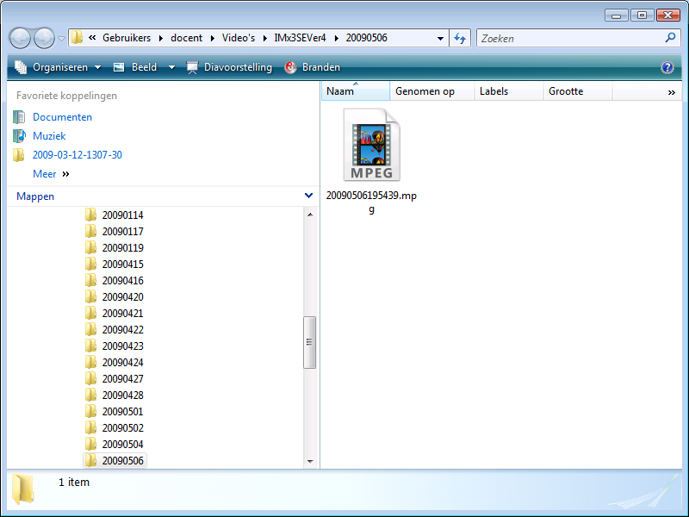
De bestanden worden opgeslagen in de map 'Gebruikers | docent | Video's | IMx3SEVer4 | xxxxxxxx' (waar 'xxxxxxxx' de opnamedatum volgens de camera is). ImageMixer kun je nu afsluiten.
Verplaats je .MPG bestanden naar een map met een zinnige naam, bijvoorbeeld een map op het Bureaublad met de naam 'Bilderbeek'.
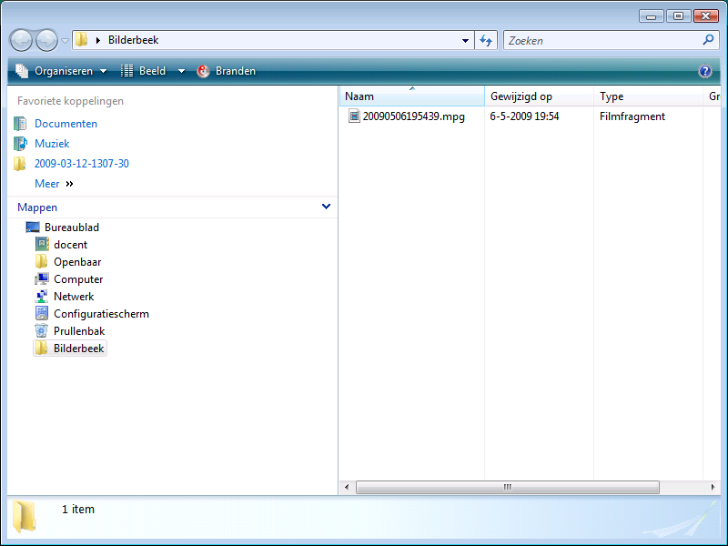
Start ´Cool MPEG to WMV Converter´.
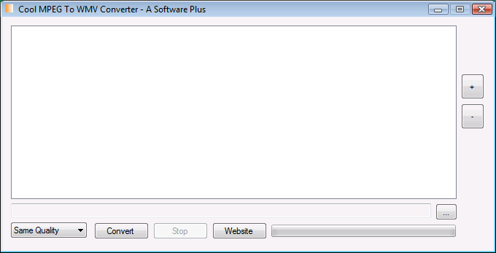
Klik op het plusje ('+') en blader naar je .MPG bestanden.
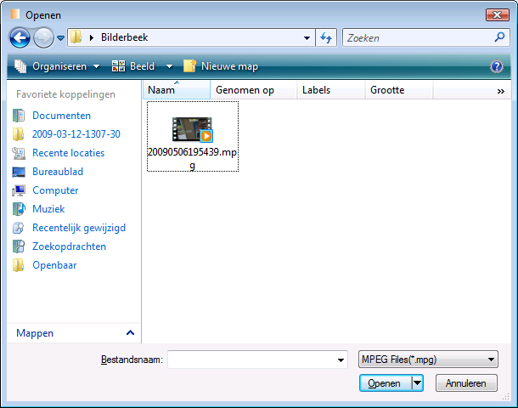
Klik op je filmpjes en klik dan op ‘Openen’. Nu heb je aangegeven welke bestanden je gaat converteren:
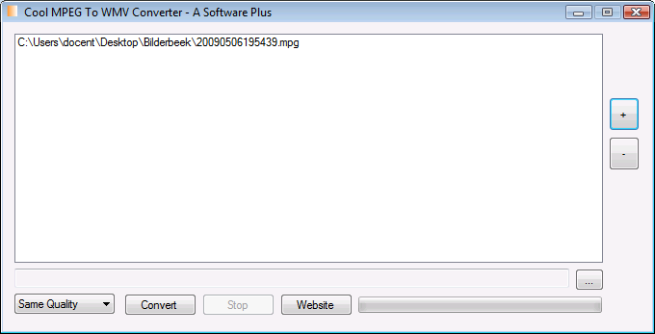
Klik op de drie puntjes ('...') om de folder te bepalen waar je geconverteerde bestanden terecht gaan komen. Kies hiervoor weer een map met een zinnige naam, bijvoorbeeld een map op het Bureaublad met de naam 'Bilderbeek'.
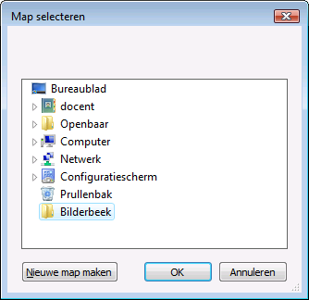
Als je de map hebt geselecteerd, klik op ‘OK’. Je kunt nu zien welke .MPG bestanden je gaat converteren en in welke folder de .MWV bestanden worden opgeslagen:
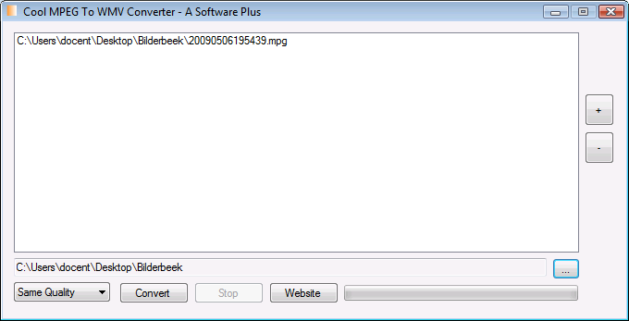
Klik op 'Convert' om de convertering te laten starten. Als dit klaar is krijg je onderstaand bericht:
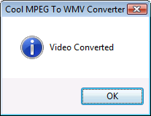
Nu is je bestand geconverteerd naar .WMV.
Zet met Windows Verkenner je .WMV bestand op je externe harde schijf. Nu kun je met dit .WMV bestand in Windows Movie Maker monteren.
Veel plezier!

Wat staat er op de camera?

Op de camera staan vier hoofdmappen:
- DCIM: Foto's
- Misc: onbelangrijk
- Private: onbelangrijk
- SD_VIDEO: Hierin staan al je films in de volgende mappen
  - MGR_INFO: onbelangrijk
  - PRGxxx: de mappen met films, xxx is het getal van de map

